Học sinh trường THCS Tứ Hiệp hưởng ứng phong trào “GIỜ ĐỌC SÁCH” năm học 2024-2025
Hưởng ứng cuộc phát động "Giờ đọc sách" của Phòng GD&ĐT Huyện Thanh Trì đến toàn thể HS các trường THCS trên địa bàn huyện, học sinh trường THCS Tứ Hiệp đã tích cực tham gia hoạt động vô cùng ý nghĩa này. Hơn 1700 học sinh nhà trường được phát phiếu đọc sách về chủ đề ước mơ…”. Ngoài ra Phiếu giới thiệu sách cũng đem đến cho các em những trải nghiệm thú vị về một cuốn sách hay.
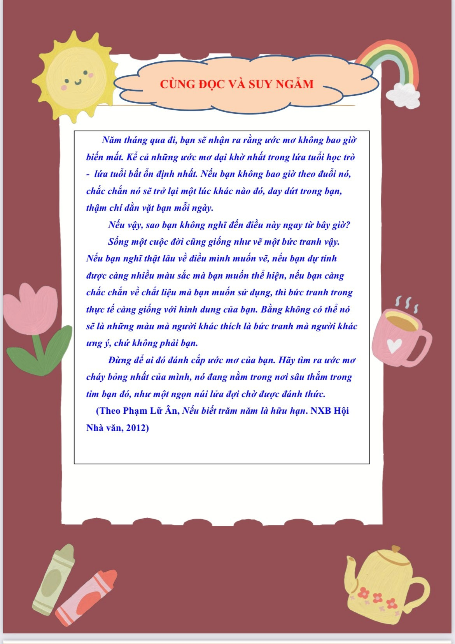 | 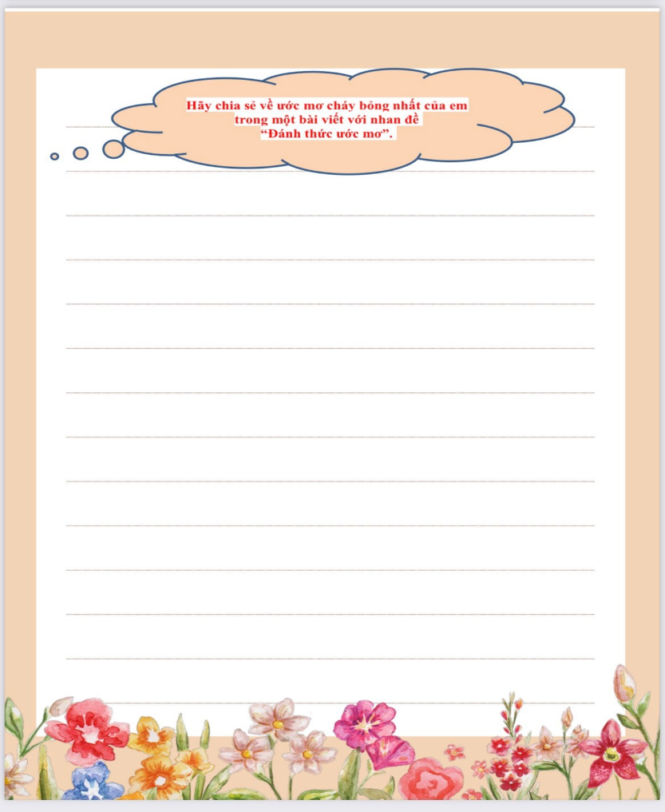

Ảnh: Phiếu đọc sách “Đến một lúc…”
Trong phòng học, phòng đọc yên tĩnh tại gia đình, các em đã chăm chú, miệt mài đọc và suy ngẫm với trang sách và viết ra những cảm nghĩ của mình. Những trang viết chân thành, xuất phát từ trái tim đã chạm đến trái tim và tạo được sự đồng cảm trong lòng người đọc. Hãy cùng đọc những dòng cảm nhận của các bạn học sinh trường THCS Tứ Hiệp chúng mình nhé!

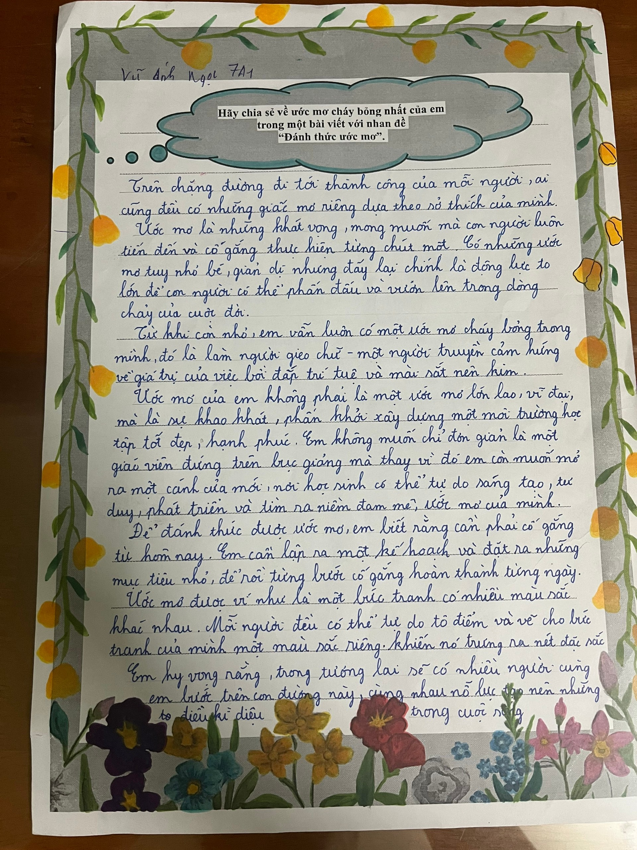 |  | 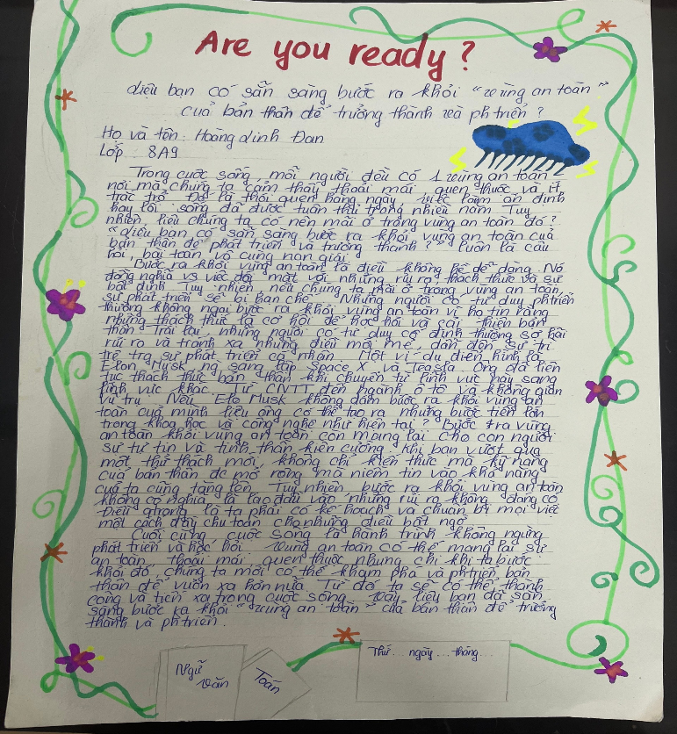

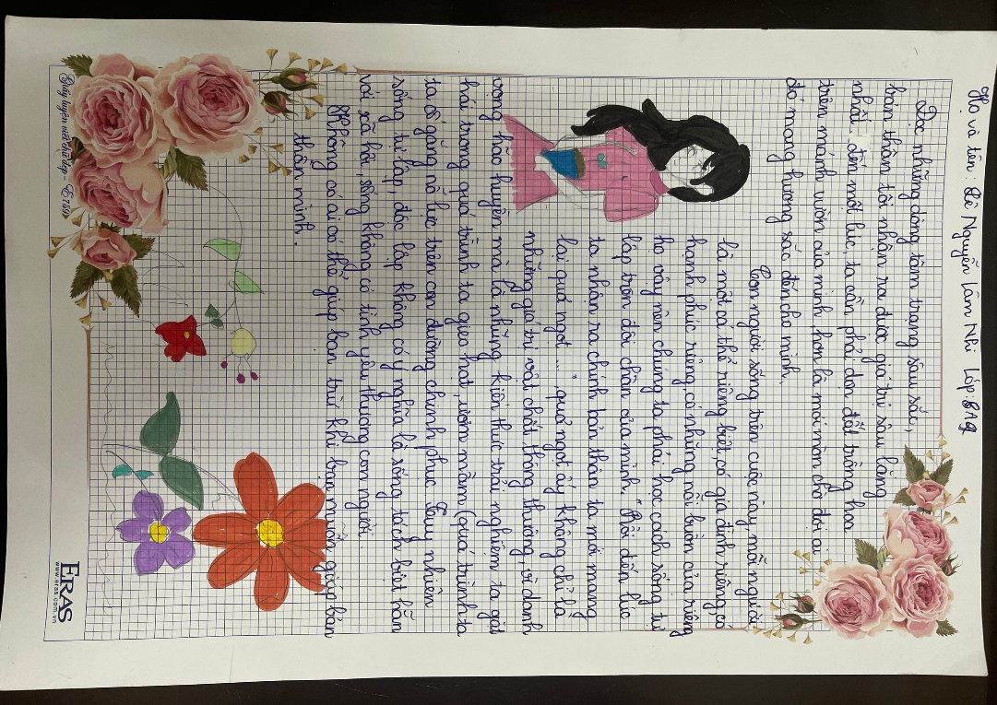 |  | 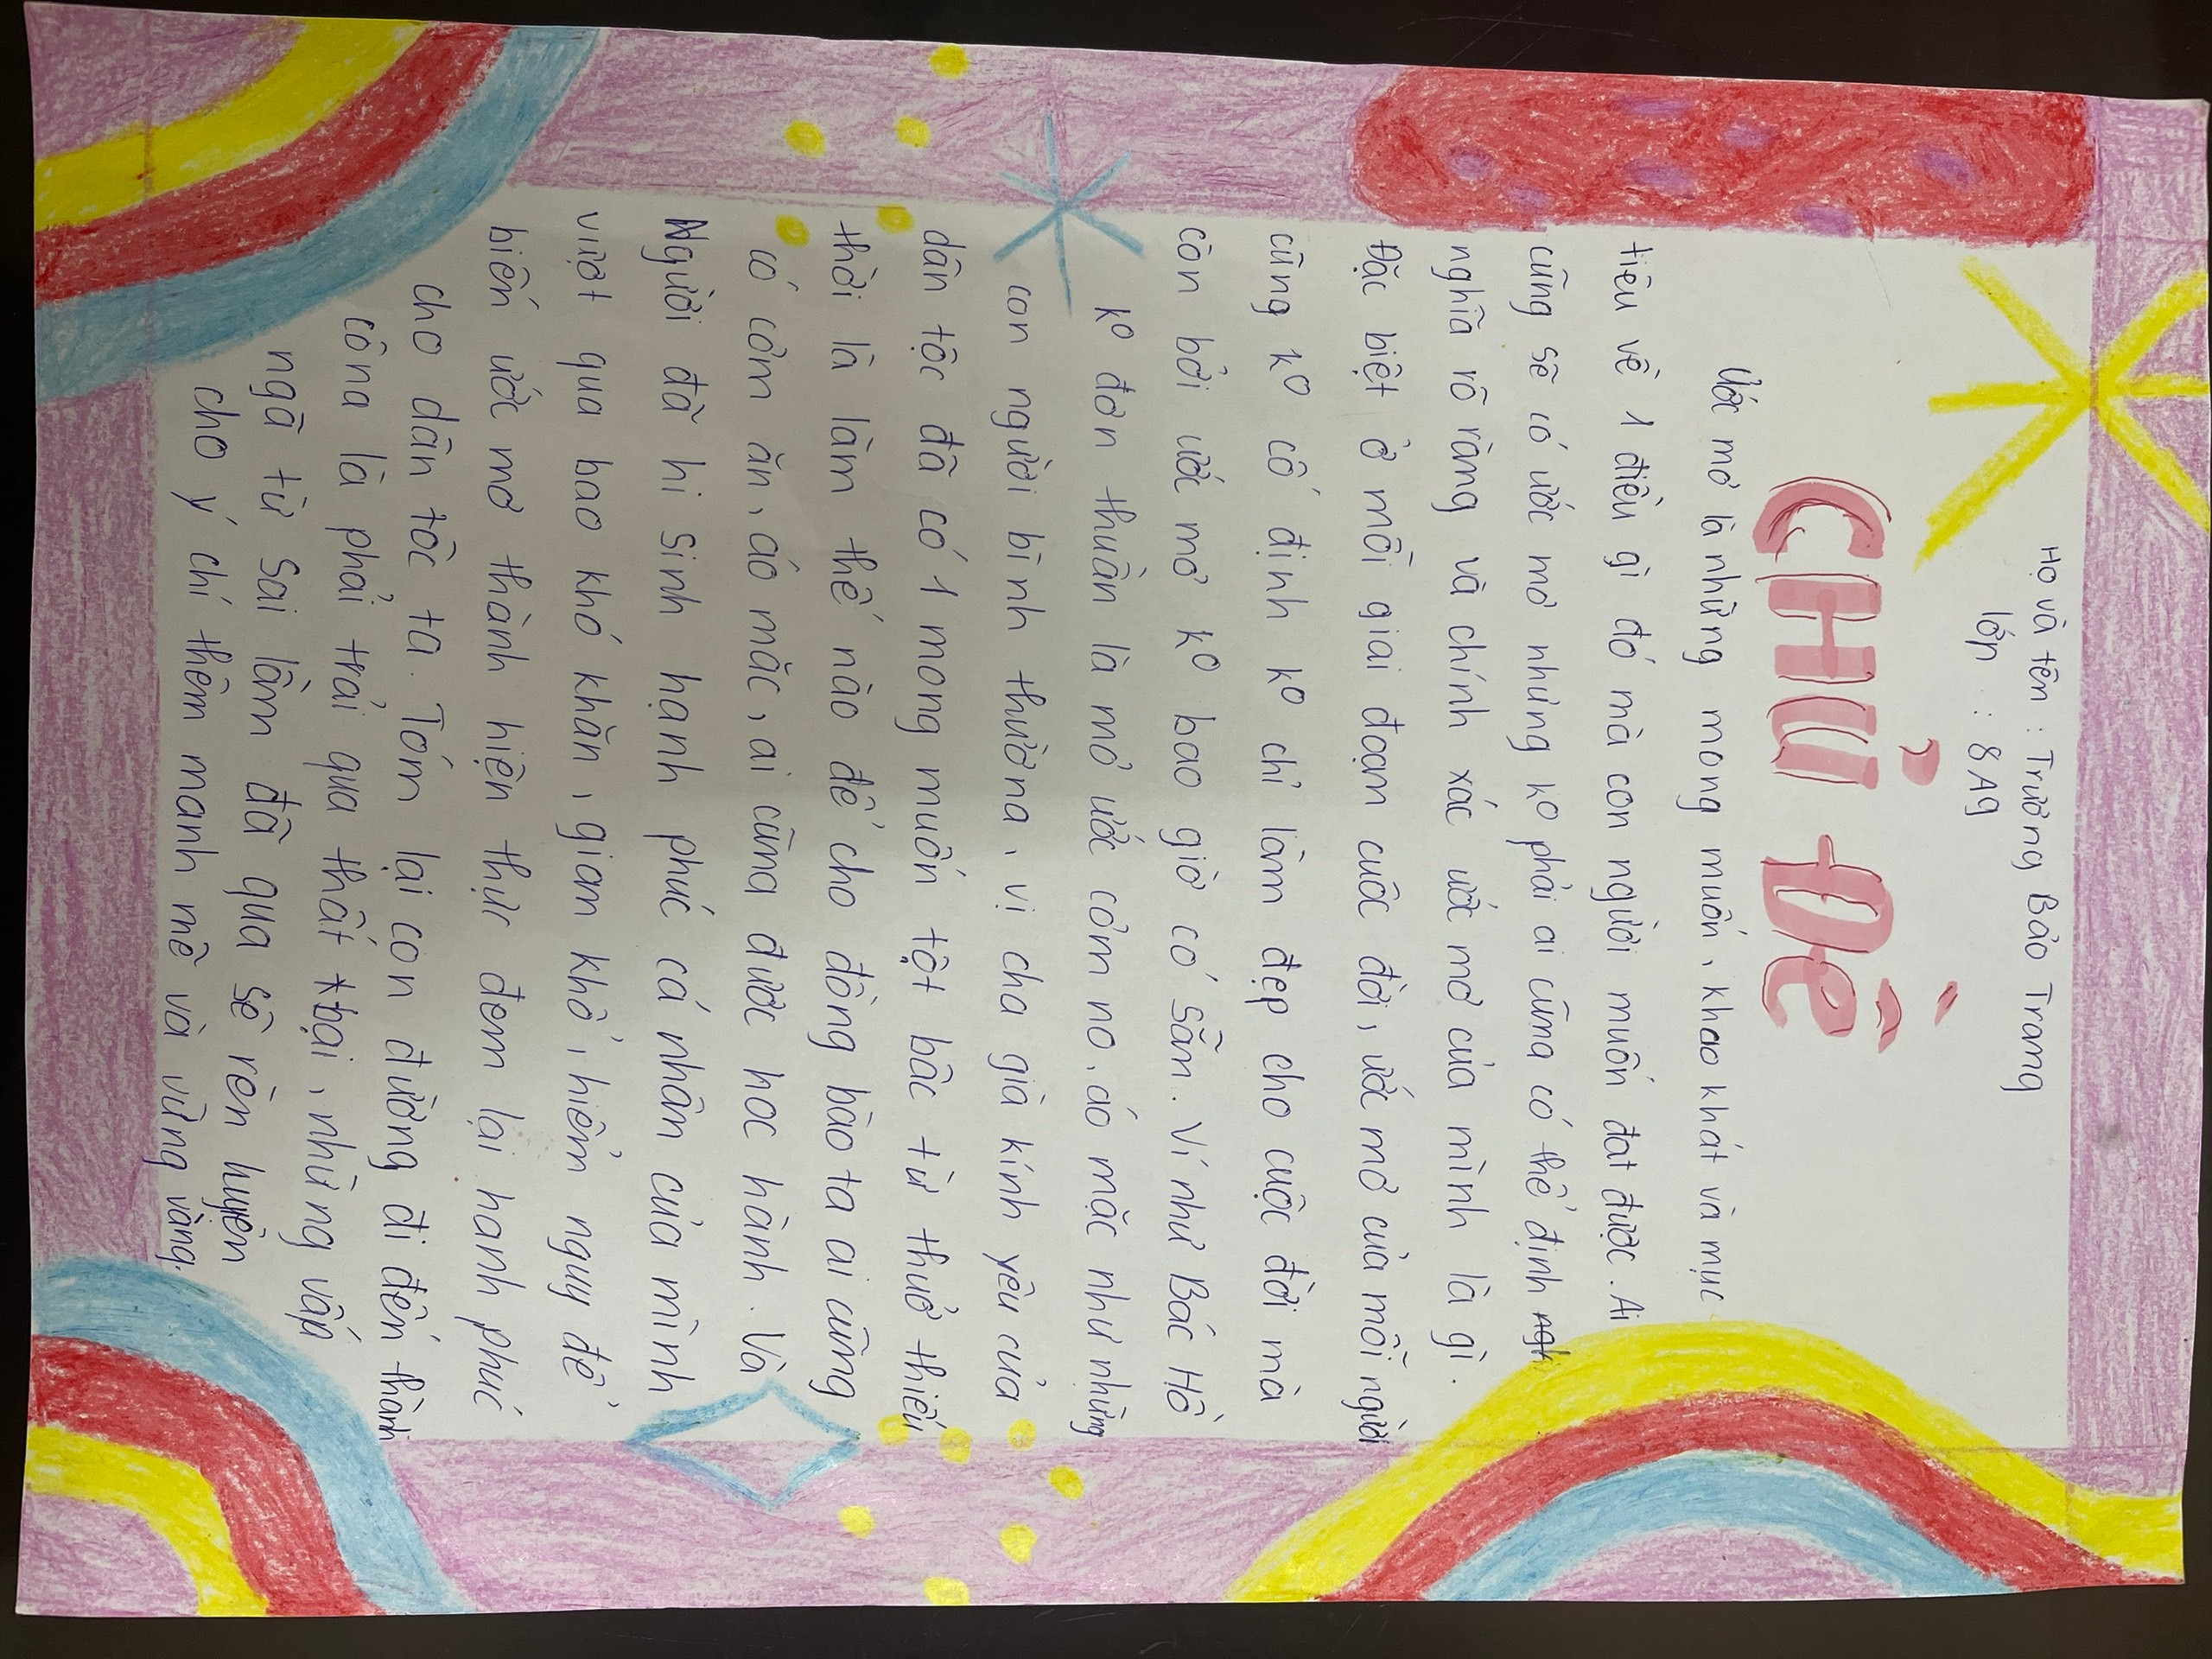
Ảnh : Bài cảm nhận của học sinh THCS Tứ Hiệp

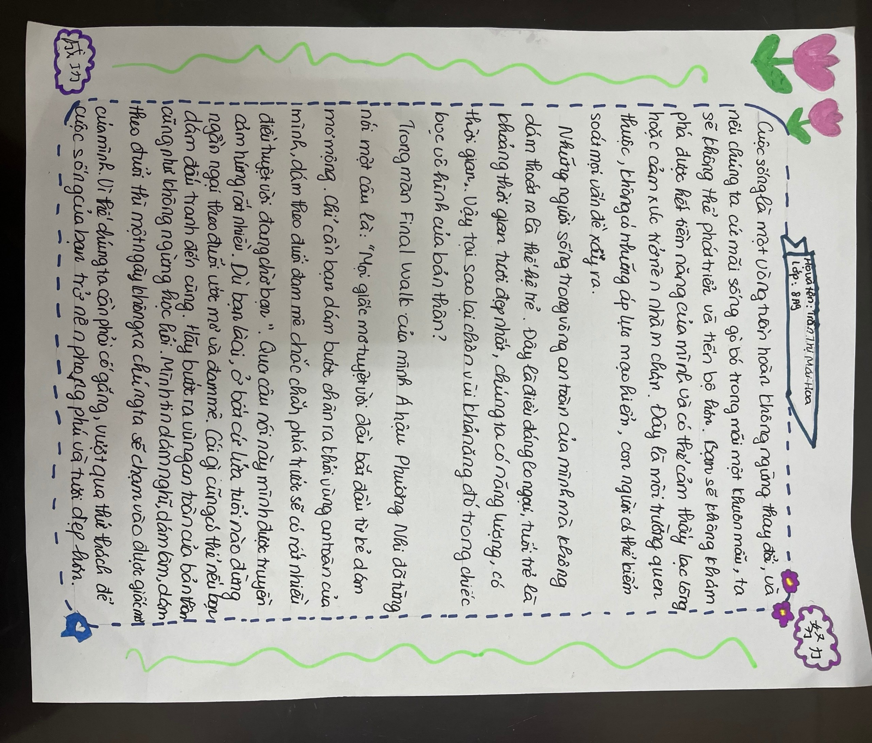

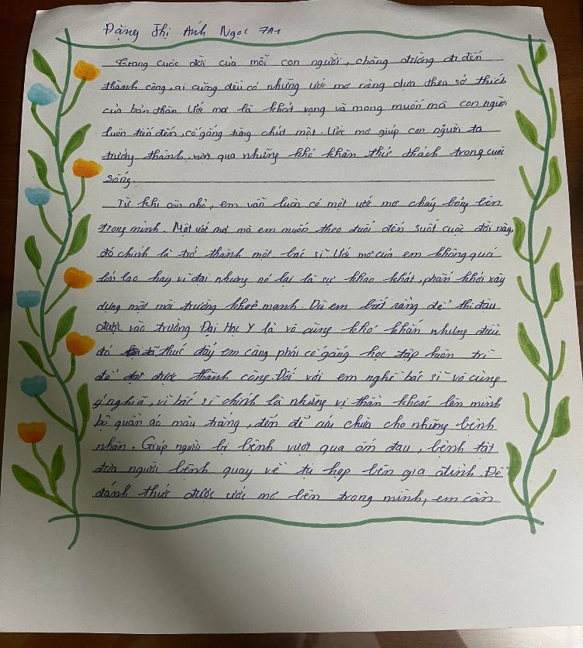 | 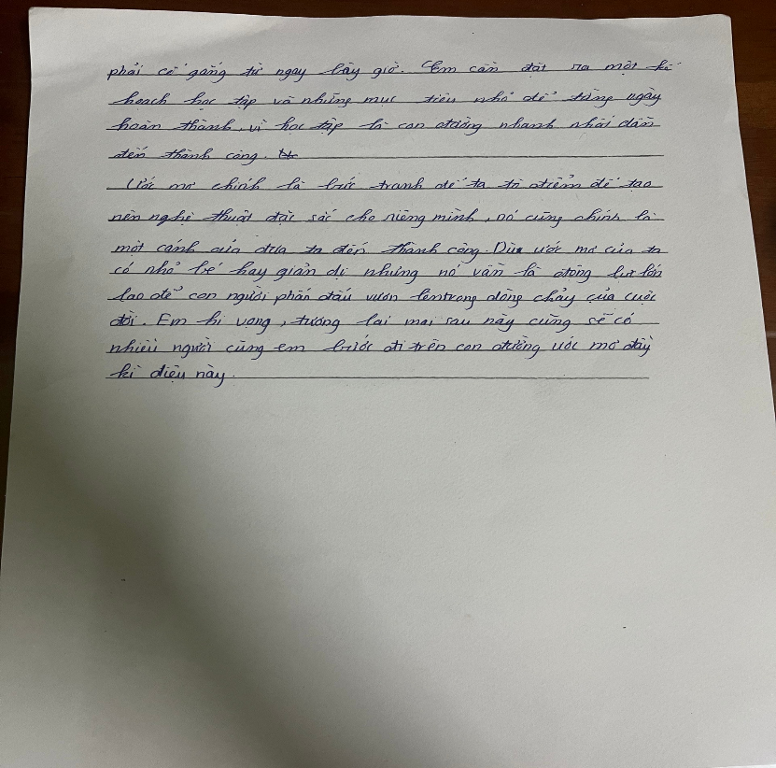

Hi vọng rằng các bạn sẽ có những trải nghiệm thú vị cùng trang sách mỗi ngày để từ đó có thêm tri thức, rèn luyện tư duy và mài sắc cảm xúc! Xin chào và hẹn gặp lại các bạn ở Giờ đọc sách tuần sau!
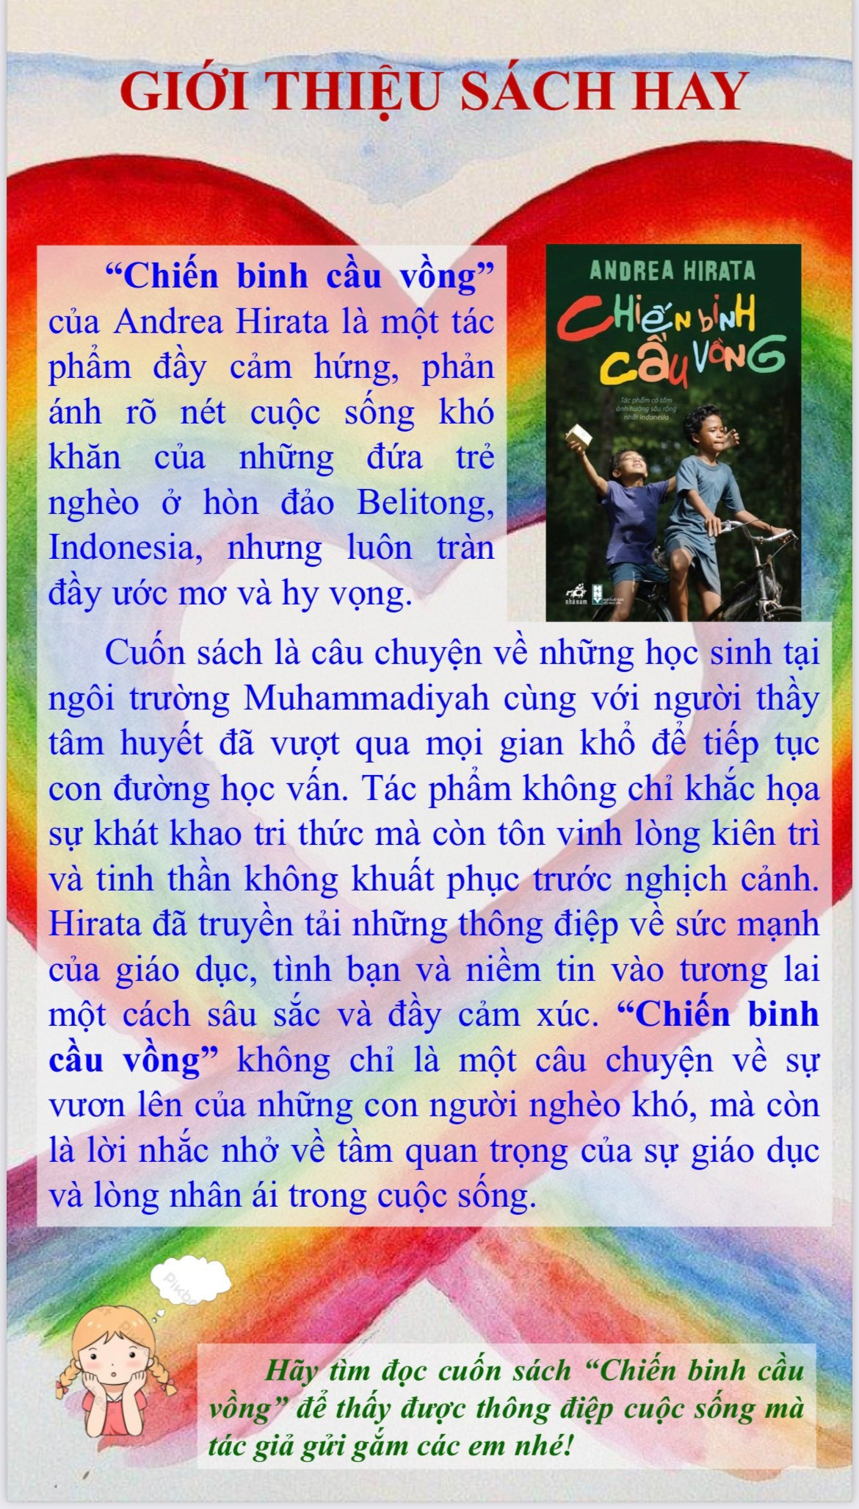 | Chuyên mục giới thiệu sách hay mang đến cho các bạn HS cuốn sách “Chiến binh cầu vồng của Andrea Hirata.

Chúng mình muốn gửi tới các bạn thông điệp: Hãy chăm chỉ đọc sách bạn nhé, những cuốn sách hay là vô vàn những trải nghiệm thú vị!
Admin

